Перфиловский
вестник
№ 8 03 апреля 2025 года

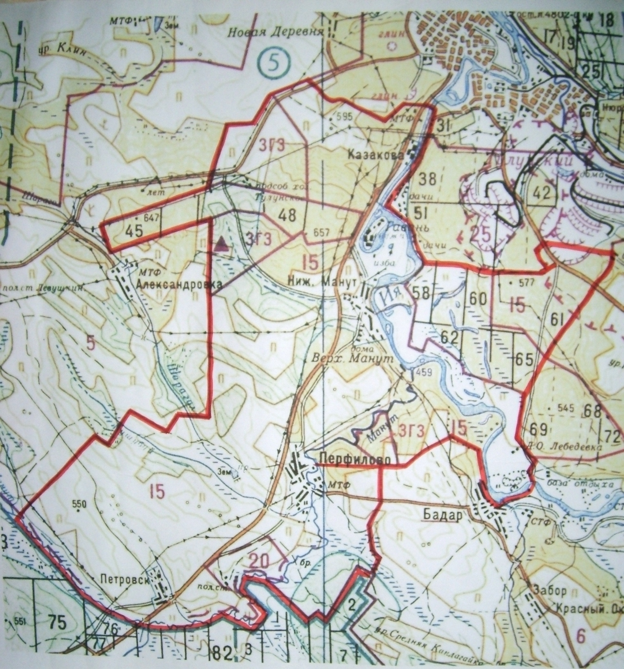

Учредитель издания: Администрация 665220 Тулунский район Ответственный за выпуск
Учредитель издания: Администрация 665220 Тулунский район Ответственный за выпуск
Перфиловского сельского поселения. с. Перфилово Риттер С.Н.
Ул.50 лет Октября, 39 общий тираж 10 экземпляров

Учредитель издания: Администрация 665220 Тулунский район Ответственный за выпуск
Перфиловского сельского поселения. с. Перфилово Риттер С.Н.
Ул.50 лет Октября, 39 общий тираж 10 экземпляров

Перфиловского сельского поселения. с.Перфилово ул. 50 лет Октября, 39. Платунова М.В.. общий тираж 10 экз.

Содержание газеты
«Перфиловский вестник» №8 от 03 апреля 2025 года:

Уведомление о включении сведений решения Думы Перфиловского сельского поселения от 20.02.2025 «О внесении изменение и дополнений в Устав Перфиловского муниципального образования» в государственный реестр уставов муниципальных образований Иркутской области.
Решение Думы Перфиловского сельского поселения №96 от 20.02.2025 «О внесении изменений и дополнений в Устав Перфиловского муниципального образования»

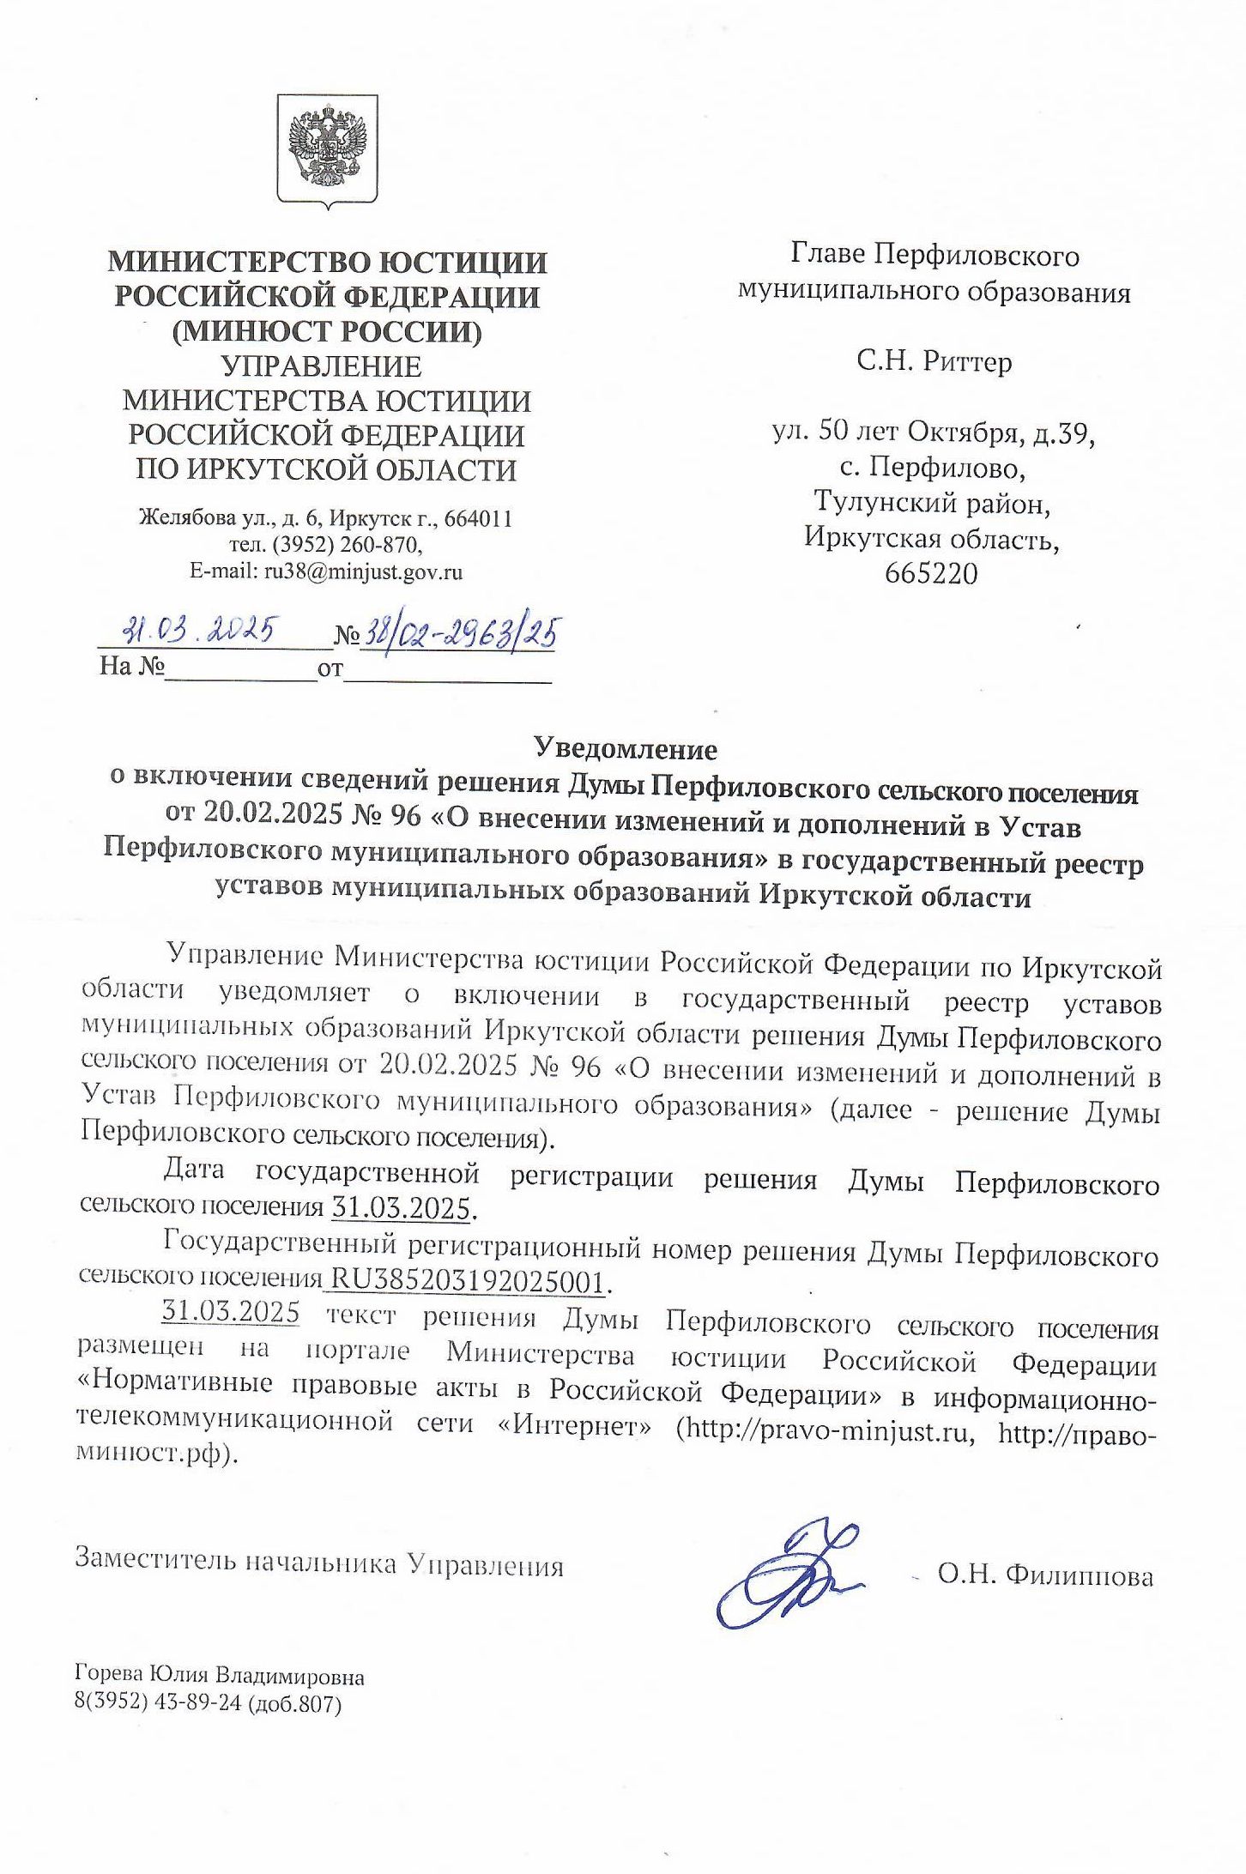
Зарегистрировано
Управлением Министерства юстиции
Российской Федерации по Иркутской области
31.03.2025 года №RU385203192025001

ИРКУТСКАЯ ОБЛАСТЬ
ТУЛУНСКИЙ РАЙОН
ДУМА
ПЕРФИЛОВСКОГО СЕЛЬСКОГО ПОСЕЛЕНИЯ

РЕШЕНИЕ

«20» февраля 2025 года №96

с. Перфилово

О внесении изменений и дополнений
в Устав Перфиловского муниципального
образования

В целях приведения Устава Перфиловского муниципального образования в соответствие с действующим законодательством, руководствуясь статьей 7, 35, 44 Федерального закона от 6 октября 2003 года № 131-ФЗ «Об общих принципах организации местного самоуправления в Российской Федерации», статьями 31, 33, 45, 48 Устава Перфиловского муниципального образования, Дума Перфиловского сельского поселения

РЕШИЛА:

1. Внести в Устав Перфиловского муниципального образования следующие изменения:
1.1. Статью 6 изложить в следующей редакции:
«Статья 6. Вопросы местного значения сельского поселения
1. В соответствии с Федеральным законом №131-ФЗ к вопросам местного значения сельского поселения относятся:
1) составление и рассмотрение проекта бюджета поселения, утверждение и исполнение бюджета поселения, осуществление контроля за его исполнением, составление и утверждение отчета об исполнении бюджета поселения;
2) введение, изменение и отмена местных налогов и сборов поселения;
3) владение, пользование и распоряжение имуществом, находящимся в муниципальной собственности поселения;
4) обеспечение первичных мер пожарной безопасности в границах населенных пунктов поселения;
5) создание условий для обеспечения жителей поселения услугами связи, общественного питания, торговли и бытового обслуживания;
6) создание условий для организации досуга и обеспечения жителей поселения услугами организаций культуры;
7) обеспечение условий для развития на территории поселения физической культуры, школьного спорта и массового спорта, организация проведения официальных физкультурно-оздоровительных и спортивных мероприятий поселения;
8) формирование архивных фондов поселения;
9) утверждение правил благоустройства территории поселения, осуществление муниципального контроля в сфере благоустройства, предметом которого является соблюдение правил благоустройства территории поселения, требований к обеспечению доступности для инвалидов объектов социальной, инженерной и транспортной инфраструктур и предоставляемых услуг, организация благоустройства территории поселения в соответствии с указанными правилами;
10) принятие в соответствии с гражданским законодательством Российской Федерации решения о сносе самовольной постройки, решения о сносе самовольной постройки или ее приведении в соответствие с предельными параметрами разрешенного строительства, реконструкции объектов капитального строительства, установленными правилами землепользования и застройки, документацией по планировке территории, или обязательными требованиями к параметрам объектов капитального строительства, установленными федеральными законами;
11) присвоение адресов объектам адресации, изменение, аннулирование адресов, присвоение наименований элементам улично-дорожной сети (за исключением автомобильных дорог федерального значения, автомобильных дорог регионального или межмуниципального значения, местного значения муниципального района), наименований элементам планировочной структуры в границах поселения, изменение, аннулирование таких наименований, размещение информации в государственном адресном реестре;
12) содействие в развитии сельскохозяйственного производства, создание условий для развития малого и среднего предпринимательства;
13) организация и осуществление мероприятий по работе с детьми и молодежью, участие в реализации молодежной политики, разработка и реализация мер по обеспечению и защите прав и законных интересов молодежи, разработка и реализация муниципальных программ по основным направлениям реализации молодежной политики, организация и осуществление мониторинга реализации молодежной политики в поселении;
14) оказание поддержки гражданам и их объединениям, участвующим в охране общественного порядка, создание условий для деятельности народных дружин;
15) осуществление учета личных подсобных хозяйств, которые ведут граждане в соответствии с Федеральным законом от 7 июля 2003 года № 112-ФЗ «О личном подсобном хозяйстве», в похозяйственных книгах.»;

1.2. Дополнить часть 2 статьи 15.1 абзацем следующего содержания:
«При решении вопросов, предусмотренных пунктом 3 части 1 настоящей статьи, в сходе граждан также могут принять участие граждане Российской Федерации, достигшие на день проведения схода граждан 18 лет и имеющие в собственности жилое помещение, расположенное на территории данного сельского населенного пункта, в случае, если это установлено муниципальными нормативными правовыми актами в соответствии с законом Иркутской области.»;

1.3. Часть 2 статьи 29 дополнить пунктом 6 следующего содержания:
«6) систематическое недостижение показателей для оценки эффективности деятельности органов местного самоуправления.»;

1.4. В части 2.1. статьи 38 слова «органов исполнительной власти» заменить словами «исполнительных органов»;

1.5. Статью 55 дополнить частью 6 следующего содержания:
«6. Органы местного самоуправления осуществляют передачу в безвозмездное владение и пользование объектов электросетевого хозяйства, находящихся в муниципальной собственности, системообразующей территориальной сетевой организации или территориальной сетевой организации, действующих в границах Иркутской области, в случаях, порядке и на условиях, которые установлены законодательством Российской Федерации об электроэнергетике.»;

1.6. Статью 70 изложить в следующей редакции:

«Статья 70. Формы межмуниципального сотрудничества
1. Межмуниципальное сотрудничество осуществляется в следующих формах:
1) членство в объединениях муниципальных образований;
2) учреждение межмуниципальных хозяйственных обществ, межмуниципального печатного средства массовой информации и сетевого издания;
3) учреждение некоммерческих организаций;
4) заключение договоров и соглашений.
2. Объединения муниципальных образований, межмуниципальные хозяйственные общества, некоммерческие организации, учрежденные сельским поселением, не могут наделяться полномочиями органов местного самоуправления.»;

1.7. В части 2 статьи 76 слова «органы исполнительной власти» заменить словами «исполнительные органы».

2. Главе Перфиловского сельского поселения в порядке, установленном Федеральным законом от 21.07.2005 года № 97-ФЗ «О государственной регистрации уставов муниципальных образований», направить настоящее решение в Управление Минюста России по Иркутской области для государственной регистрации.

3. Настоящее решение подлежит официальному опубликованию в газете «Перфиловский вестник» и размещению на официальном сайте администрации Перфиловского сельского поселения в информационно-телекоммуникационной сети «Интернет», после его государственной регистрации в Управлении Минюста России по Иркутской области.

4. Настоящее решение вступает в силу после его официального опубликования в газете «Перфиловский вестник» в соответствии с действующим законодательством.

Глава Перфиловского
сельского поселения С.Н. Риттер

